Manuel utilisateur
Application commerciale avec NFC

Auteurs : Cynthia THIMON & Thi Quynh Nga NGUYEN

Sommaire
Introduction
3
I – Présentation de l'application
4
- Description générale de l'application
4
- Comment la technologie NFC intervient-elle?
4
- Liste détaillée des fonctionnalités de l'application
4
II- Description des fonctionnalités.
5
- Connexion
5
- Menu de l'application
6
- Consulter les listes de produits de chaque magasin
7
- Consulter la liste des magasins
8
- Consulter les informations d'un produit
8
- Comparer deux produits
10
- Ajouter et supprimer produit de la liste de produits favoris
12
- Ajouter et supprimer produit de la liste noire
12
- Ajouter produit de la liste de produits à acheter
12
- Consulter liste de produits à acheter
13
- Faire ses courses
13
- Consulter historique des courses
13
Glossaire
14

Introduction

Ce produit est une application destinée à des clients de magasins désirant effectuer leur liste de courses, connaître le prix exact de leurs achats en temps réel (avant même de passer en caisse), mais aussi comparer des produits. Cette application a donc pour but de faciliter la vie du client.
A priori, vous n'aurez pas besoin de lire ce manuel étape par étape pour comprendre le fonctionnement de notre application. Vous pouvez vous y référer à tout moment dans le but de comprendre une fonctionnalité précise.
Les termes plus ou moins techniques seront en gras et vous pourrez consulter le glossaire afin d'avoir une définition de ceux-ci.

I – Présentation de l'application

1) Description générale de l'application
Un utilisateur peut scanner une carte NFC et connaître les informations d'un produit. A partir de là, il peut décider de rajouter ce produit dans sa liste de produits favoris, sa liste noire, sa liste de courses à acheter. Il peut aussi décider de comparer deux produits. Enfin, un utilisateur peut voir tous les produits disponibles dans tous les magasins et se renseigner sur ces produits.

2) Comment la technologie NFC intervient-elle?:
Chaque produit est associé à une carte (ou tag) NFC sur laquelle on retrouve les informations relatives au produit. Afin de pouvoir recueillir ces informations le client doit juste rapprocher son téléphone de la carte.

3) Liste détaillée des fonctionnalités de l'application
- Un utilisateur peut se connecter
- Un utilisateur peut scanner un produit et consulter ses informations
- Un utilisateur peut choisir de mettre un produit scanné dans sa liste de produits favoris
- Un utilisateur, peut à tout moment supprimer un produit de sa liste de produits favoris
- Un utilisateur peut choisir de mettre un produit scanné dans sa liste noire
- Un utilisateur, peut à tout moment supprimer un produit de sa liste noire
- Un utilisateur peut ajouter un produit scanné à sa liste de produits à acheter
- Un utilisateur peut, lorsqu'il fait ses courses, valider au fur et à mesure les produits qu'il a mis dans son caddie
- Quand l'utilisateur a fini ses courses il peut valider sa liste de produits à acheter et par la suite il pourra consulter l'historique des courses déjà faites
- Un utilisateur, peut à tout moment supprimer un produit de sa liste de produits à acheter
-Un utilisateur peut comparer deux produits par rapport à la
* la source (concrètement où le produit a-t-il été fabriqué)
* le prix réel du produit( le moins cher)
* lipides (produit le moins gras)
* glucides (produit le moins sucré)
* la rentabilité par rapport au poids,au litre...(Il s'agit de
comparer le rapport entre le poids et le prix de chaque produit, Exemple: comparer un lot de trois sachets de 75g de fromage et un unique sachet de 200g de fromage)

II- Description des fonctionnalités

1) Connexion
a)Se connecter
Lorsque l'utilisateur ouvre l'application, la première chose qu'il doit faire c'est se connecter. Il rentre son nom d'utilisateur et son mot de passe puis clique sur « connexion ».
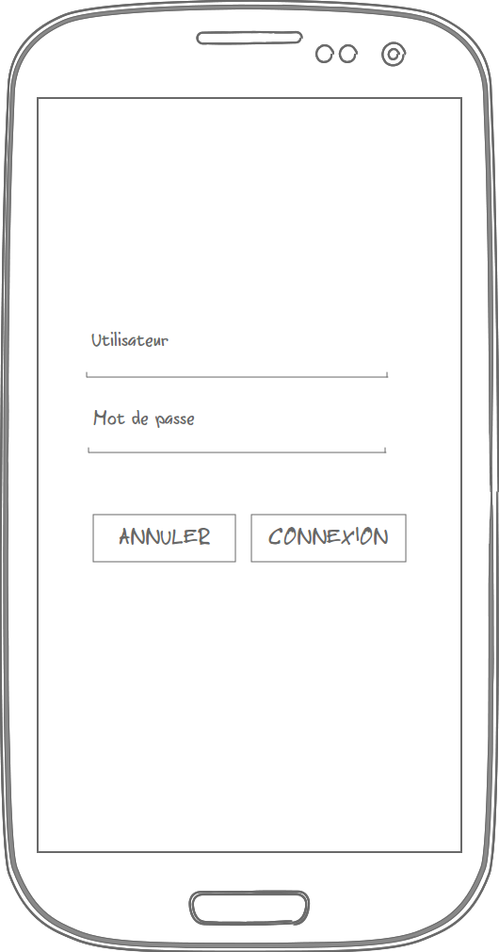 Figure 1 - Connexion
b) S'inscrire
S'il n'est pas inscrit, il doit cliquer sur le bouton « S'inscrire ». Il est ensuite redirigé vers la page d'inscription. Il doit choisir un nom d'utilisateur puis un mot de passe. Pour un soucis de sécurité, il est conseillé de choisir un mot de passe contenant au moins 3 caractères et le mot de passe doit contenir des lettres, des chiffres et des symboles.

2) Menu de l'application
Le menu de l'application se trouve en haut à gauche de chaque page. Il est composé des options suivantes :
-Accueil
-Scanner produit
-Comparer deux produits
-Liste de produits à acheter
-Liste de produits favoris
-Liste noire
Une page est donc associée à chacune des options. Le détail de chacune de ces options est développée dans la suite du manuel.
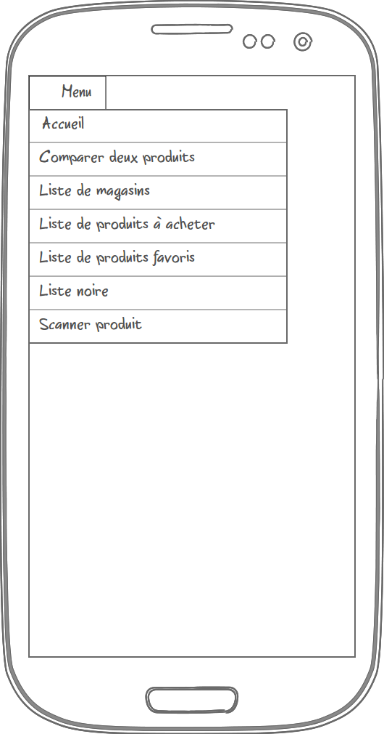 Figure 2 - Menu

3) Consulter les listes de produits de chaque magasin
L'accueil de l'application permet de consulter les catalogues de produits de tous les magasins. On peut donc choisir un magasin et voir les produits qu'il vend.
Cette fonctionnalité a été pensée pour que le client ait une idée des produits que vend le magasin qu'il a choisi et donc de faire du repérage avant de s'y rendre . Il peut déjà rajouter à sa liste de produits à acheter les produits qu'il souhaite.
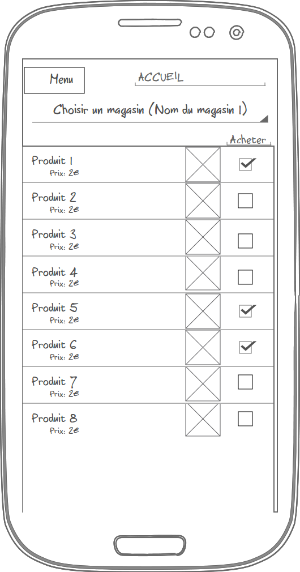 Figure 3 - Catalogues des magasins

4) Consulter la liste des magasins
Pour consulter la liste des magasins ayant adopté cette application allez dans le menu et cliquez sur « Liste de magasins » (cf. Figure 2). La page suivante s'affiche :
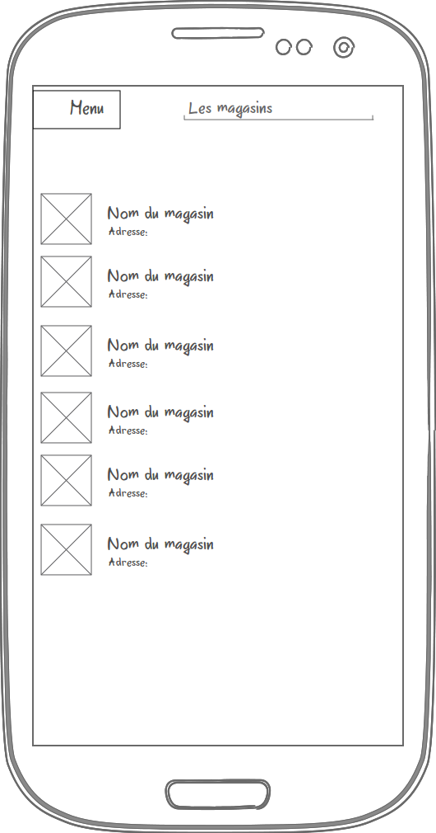 Figure 4 - Liste des magasins
5) Consulter les informations d'un produit
Il existe deux manières de consulter les informations d'un produit.
- Première possibilité : vous pouvez cliquer sur un produit après avoir consulté la liste des produits d'un magasin (cf. Figure 3). Vous êtes ensuite redirigé vers la page ci-dessous.
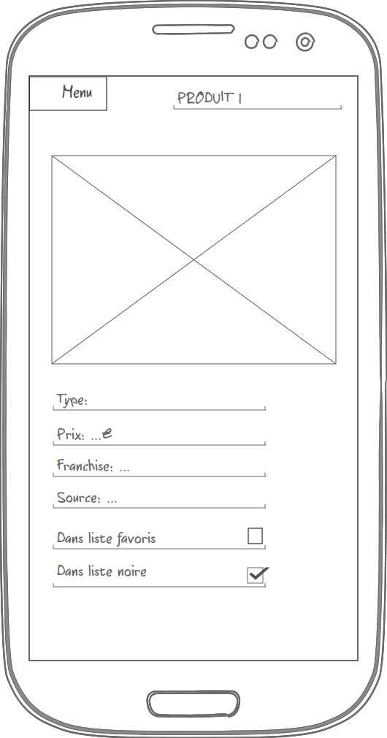 Figure 5 - Informations produit
On a donc les informations suivantes qui apparaissent :le nom du produit en haut à droite, une photo du produit, son type (Exemple :produit laitier, fruit, produit ménager...), son prix, sa franchise (Ex : Carrefour, Casino...), sa source c'est-à-dire l'endroit où a été fabriqué le produit (Ex : Chine, France), ainsi que certains détails qui apparaissent parfois tels que le nombre de glucides, le nombre de lipides, le nombre de sucres …

- Deuxième possibilité : vous allez dans le menu (cf. Figure 2) et vous cliquez sur l'option « Scanner produit ». Ainsi la page suivante apparaît.
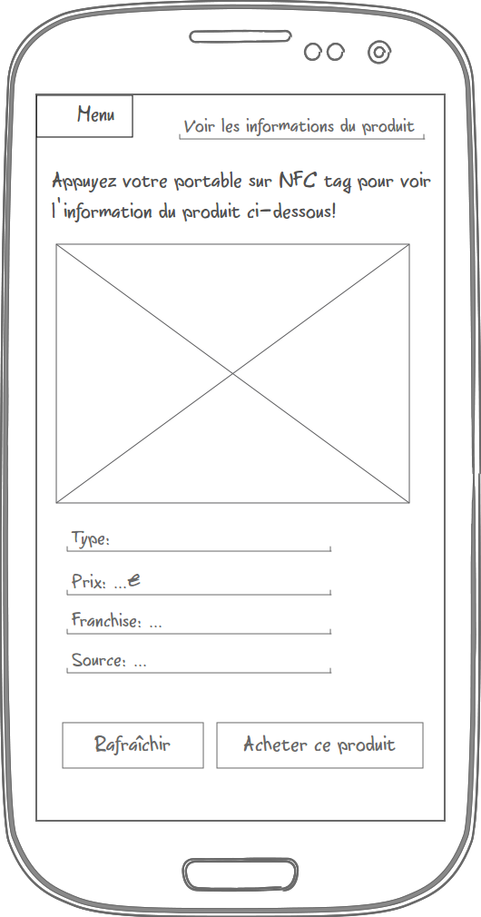 Figure 6 - Scanner produit
Il s'agit d'une fiche d'informations du produit mais celle-ci est préalablement vide. Vous devez donc scanner votre produit en rapprochant votre téléphone de la carte NFC. Ainsi les informations relatives au produits seront automatiquement affichées comme dans la figure 5.
Il est possible d'actualiser la page à tout moment en cliquant sur le bouton « Rafraîchir », cela permet de voir les éventuelles mises à jour.
Il est aussi possible de rajouter ce produit à la liste de produit à acheter en cliquant sur le bouton « Acheter ce produit ».

6) Comparer deux produits
L'une des fonctionnalités de cette application est de permettre la comparaison entre deux produits. Pour cela, dans le menu il faut cliquer sur l'option « Comparer deux produits » (cf. Figure 2). La page suivante apparaîtra :
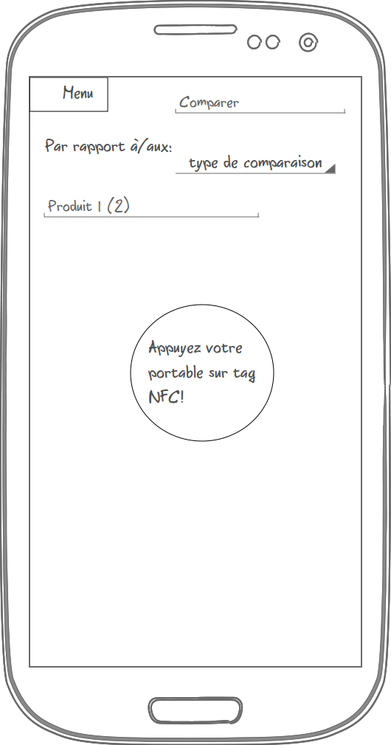 Figure 7 - Comparaison
Vous devrez donc choisir le type de comparaison ( comparaison des sources, des prix, des lipides, des glucides, de la rentabilité par rapport au poids...) puis scanner votre premier produit. Ensuite il vous sera proposé de scanner le deuxième produit. Enfin la page suivante apparaît :
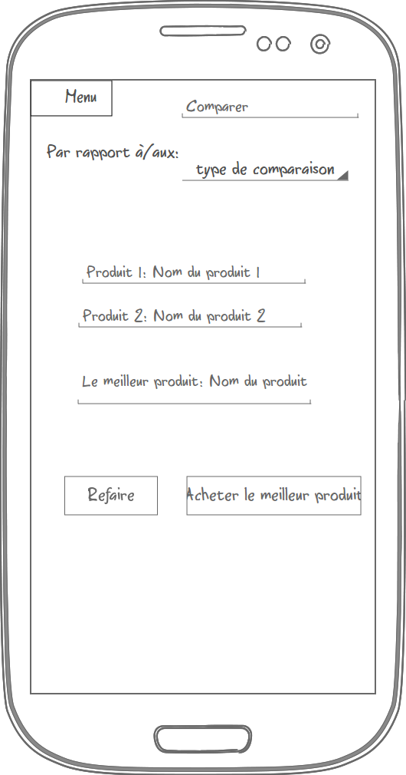 Figure 8 - Résultat comparaison
Le nom du meilleur produit sera donc affiché. Il sera possible de le rajouter à la liste de produits à acheter en cliquant sur « Acheter le meilleur produit ». Sinon il sera aussi possible de refaire une comparaison en cliquant sur « Refaire ».

7) Ajouter et supprimer produit de la liste de produits favoris
Cette fonctionnalité est simple d'utilisation. Lorsque l'on consulte les informations d'un produit (cf. Figure 5), il y a une case s'appelant « Dans liste favoris ». Si vous voulez rajouter un produit à votre liste de produits favoris il vous suffit de cocher cette case.
Néanmoins, si cette case est déjà cochée cela veut dire que le produit apparaît déjà dans votre liste de produits favoris et donc si vous la décochez vous supprimez automatiquement ce produit de votre liste de produits favoris.
Une autre manière de supprimer un produit de cette liste est d'aller dans le menu puis de cliquer sur « Liste de produits favoris » (cf. Figure 2). La liste de produits favoris apparaît. Il suffit donc de cocher la case « supprimer » associée à votre produit.

8) Ajouter et supprimer produit de la liste noire
Cette fonctionnalité agit exactement comme la précédente. Lorsque l'on consulte les informations d'un produit (cf. Figure 5), il y a une case s'appelant « Dans liste noire ». Si vous voulez rajouter un produit à votre liste noire il vous suffit de cocher cette case.
Néanmoins, si cette case est déjà cochée cela veut dire que le produit apparaît déjà dans votre liste noire et donc si vous la décochez vous supprimez automatiquement ce produit de votre liste noire.
Une autre manière de supprimer un produit de cette liste est d'aller dans le menu puis de cliquer sur « Liste noire» (cf. Figure 2). La liste noire apparaît. Il suffit donc de cocher la case « supprimer » associée à votre produit.

9) Ajouter produit de la liste de produits à acheter
Il existe plusieurs manières de rajouter un produit à sa liste de produits à acheter :
- Il est aussi possible de consulter les catalogues des différents magasins en cliquant sur accueil dans le menu (cf. Figure 3) puis de cocher la case « acheter » pour tous les produits qui vous intéressent. Bien évidemment, si la case « acheter » était déjà cochée et que vous la décochez le produit sera supprimé de votre liste de produits à acheter.
-Il est possible de scanner un produit (cf. Figure6) puis de cliquer sur « acheter » ce produit.
- Il y a aussi la possibilité de rajouter un produit à la liste de produits à acheter en cliquant simplement sur la case « Acheter le meilleur produit » juste après avoir effectué une comparaison entre deux produits (cf. Figure 8).

10) Consulter liste de produits à acheter
Pour consulter la liste de produits à acheter il faut aller dans le menu et cliquer sur « Liste de produits à acheter ». Une fois ceci fait, la page suivante apparaît :
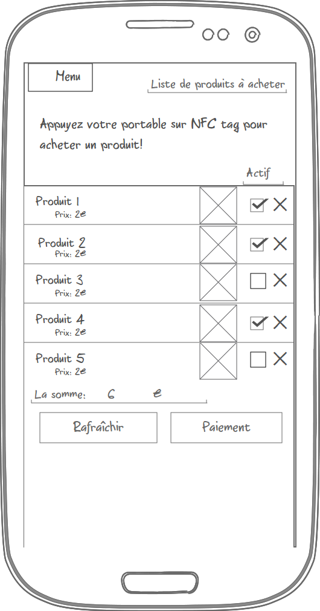Figure 9 - Liste de produits à acheter

11) Faire ses courses
Un client qui souhaite faire ses courses peut aller dans le menu et cliquer sur « Liste de produits à acheter » (cf. Figure2). La figure 9 apparaît et le client peut scanner un produit. A chaque fois qu'il scanne un produit, celui-ci est rajouté à la liste, s'il n'y est pas déjà, en mode « actif ». S'il y est déjà le produit passe simplement en mode « actif ». De plus, le prix du produit est ajouté à la somme totale des courses.
Enfin une fois que le client a terminé ses courses et qu'il se dirige vers la caisse il peut cliquer sur le bouton « paiement ». Sa liste de courses est donc ajoutée à son historique.

12) Consulter historique des courses
Pour consulter l'historique il suffit juste d'aller dans le menue et de cliquer sur « Historique des courses ».

Glossaire

- Qu'est que NFC? : C'est une technologie de communication sans-fil à courte portée et haute fréquence, permettant l'échange d'informations entre des périphériques jusqu'à une distance d'environ 10 cm.

